Задания для дистанционного обучения по речевому развитию педагог Апалькова Татьяна Александровна
17 апреля (пятница)
Вечерние группы «Грибочки», «Васильки», «Лучики», «Светлячки»

Уважаемые ребята и родители!
Тема нашего занятия «Деление слов на слоги»
Предлагаю для выполнения следующие задания:
1.Ответить на вопросы устно.
- Что мы повторили на прошлом занятии? (гласные и согласные буквы)
- Сколько гласных букв в русском алфавите? (10)
- Назовите их. (А, О, У, Ы, Э, Я, Ё, Ю, И, Е)
- Сегодня мы еще раз повторим деление слов на слоги.
- Из чего состоят слова? (из слогов)
- Прослушайте стихотворение (читает взрослый)
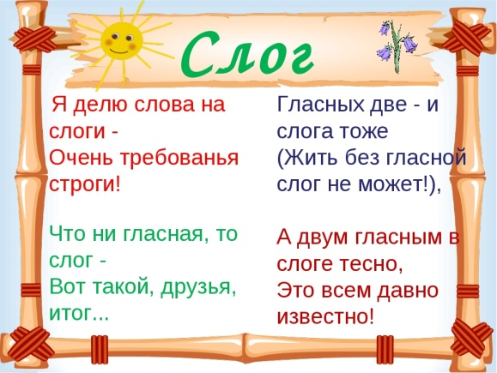

- Что вы вспомнили, прослушав это стихотворение?
- Правильно! Слог помогает составить гласная буква.
- Какое количество слогов может быть в слове? (1, 2, 3, 4..)
- Как мы можем узнать, сколько слогов в слове? (похлопать в ладоши, при помощи руки и подбородка)
- А еще как? (посчитать сколько в слове гласных букв)
- Правильно! Сколько в слове гласных столько и слогов (например, м а л и н а – гласных три, значит слогов в слове тоже три)
- Предлагаю выполнить задание № 2 письменно
№ 2.
- Расставь буквы правильно с помощью цифр
- напиши рядом полученное слово
- обведи в слове гласные буквы красным карандашом
- определи сколько в слове слогов
- напиши рядом цифру, соответствующую количеству слогов.

Н О С Л
4 3 1 2
С А И Л
3 4 2 1
Ш А К О К
3 5 1 2 4
Г А Р А Д У
5 2 1 6 3 4
К Р А
3 1 2
П А Р Е Ч А Х Е
5 8 3 4 1 6 7 2

